«Заморочки из бочки» для 10 - 11 классов
Ответы сдать учителю биологии Раченковой Н.Г. до 20.10.15 (кабинет 124 биология)
Выполни задания и получи дополнительный бонус по биологии.
- Определи порядок прохождения этапов созревания пыльцевого зерна:
А. образование вегетативной и генеративной клеток
Б. образование гаплоидной микроспоры путем мейоза
В. образование пыльцевой трубки
Г. митотическое деление микроспоры
Д. образование двух спермиев путем деления генеративной клетки
Е. двойное оплодотворение
Ж. прорастание пыльцевой трубки в семязачаток
1 | 2 | 3 | 4 | 5 | 6 | 7

- Определите плоидность различных стадий жизненного цикла высших споровых растений (n; 2n). Ответ запишите в таблицу
стадия жизненного цикла высших споровых растений | плоидность
- протонема
- взрослое растение мха
- взрослое растение папоротника
- заросток
- сперматозоид
- яйцеклетка
- зигота
- спора папоротника
- спора мха
- спорофит мха

- Укажите, какие животные относятся к 1) первично- , а какие — к 2) вторичноротым, поставив рядом соответствующую цифру
человек |  | асцидия
комар |  | баланоглосс
морская звезда |  | аскарида
дождевой червь |  | речной рак
улитка |  | ланцетник

- Расположите организмы в порядке возрастания эволюционного родства с человеком. Ответ дайте в виде последовательности букв без пробелов и знаков препинания, вида дклавбзижег
А | 
Б | 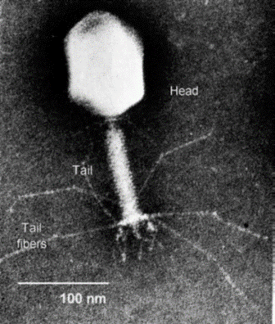
В | 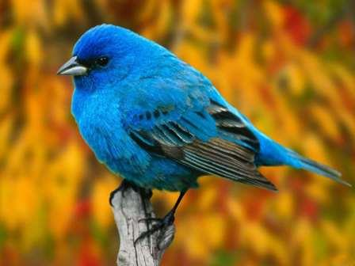
Г | 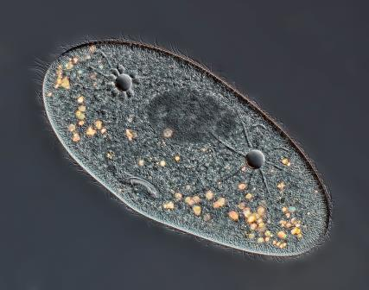
Д | 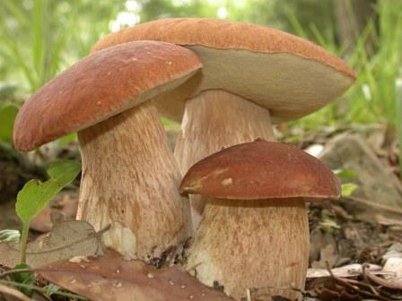
Е | 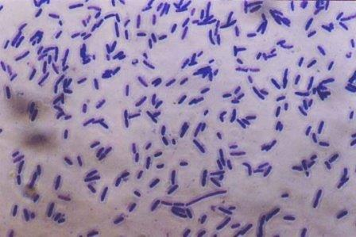
Ж | 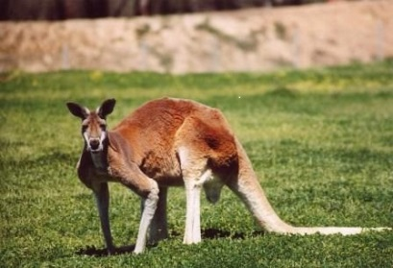
З | 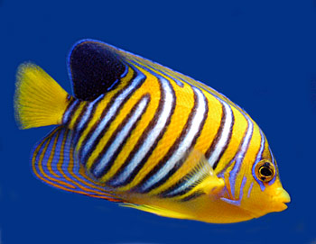
И | 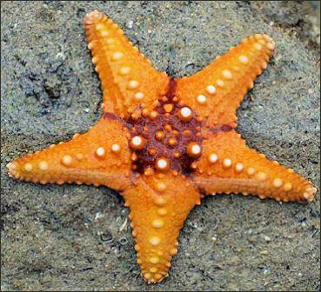
К | 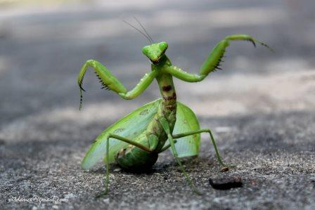

ОТВЕТ:

- Решите задачу: Мужчина, у отца которого была первая группа крови, а у матери – третья группа крови, имеет третью группу крови. Он женится на женщине с четвёртой группой крови. Какова вероятность того, что от этого брака родится ребенок с третьей
группой крови? (РЕШЕНИЕ ЗАДАЧИ ЗАПИШИТЕ ПОЛНОСТЬЮ, ОТВЕТ В «%»)

- Здоровая женщина со второй группой крови, отец которой имел первую группу крови и страдал гемофилией, вышла замуж за здорового мужчину с четвёртой группой крови. Какова вероятность рождения в этой семье сына с третьей группой крови, не больного гемофилией (среди всех потомков)?
Ответ дайте в виде десятичной дроби (не в процентах!), не округляя.
- У каких животных хорда сохраняется в течение всей жизни?
(поставьте галочку вот вторую колонку)
сальпа
аппендикулярия
асцидия
ланцетник
речная минога
кошачия акула
миксина обыкновенная
стерлядь
речной угорь
австралийский рогозуб
бурый протоптер
ядозуб

- У кроликов имеется серия аллелей гена, контролирующего окраску.
Отношения доминантности между ними следующие: С >С ch > С h > c,
где С — агути, С ch — шиншилловый, С h — гималайский, с — альбинос.
При скрещивании крольчихи агути с шиншилловым кроликом получилось расщепление на 1/2 агути, 1/4 шиншилловых и 1/4 гималайских кроликов.
Какое расщепление получится при скрещивании этого кролика с крольчихой-альбиносом?
Каковы генотипы родителей?
- 1/2 шиншилловых, 1/2 альбиносов
- 1/2 шиншилловых, 1/2 гималайских
- 3/4 шиншилловых, 1/4 альбиносов
- 1/2 гималайских, 1/2 альбиносов
Выберите правильный ответ, который подтвердите решением задачи.
- Выберите растения, у которых бывают архегонии
сосна
яблоня
сфагнум
орляк
гинкго
пальма

- Установите соответствие между паразитическими червями и их признаками,
поставьте во вторую колонку букву из предложенных ниже ответов.
ПРИЗНАК | паразитический червь
вызывают слоновость
живут в прямой кишке
в ходе миграции попадают в легкие
взрослый червь живет под кожей
заражение возможно через непрожаренное мясо
личинки могут проникать в организм через кожу

А) круглый червь из группы филярий
Б) острица
В) анкилостома
Г) аскарида
Д) ришта
Е) трихинелла

Желаю удачи!

